Министерство науки и высшего образования Российской Федерации

Пензенский государственный университет

Кафедра “Вычислительная техника”

**Отчет**

по лабораторной работе № 6

по курсу “Логика и основы алгоритмизации в инженерных задачах”

на тему “ Унарные и бинарные операции над графами”

Выполнили студенты группы 22ВВВ3:

Шнайдер К. С.

Городничев М. И.

Тельнов И. В.

Приняли:

Юрова О. В.

Акифьев И. В.

Пенза 2023

**Лабораторное задание:**

### **Задание 1**

1. Сгенерируйте (используя генератор случайных чисел) две матрицы *M*1*, М*2 смежности неориентированных помеченных графов *G*1, *G*2. Выведите сгенерированные матрицы на экран.
2. * Для указанных графов преобразуйте представление матриц смежности в списки смежности. Выведите полученные списки на экран.

### **Задание 2**

1. Для матричной формы представления графов выполните операцию:

а) отождествления вершин

б) стягивания ребра

в) расщепления вершины

Номера выбираемых для выполнения операции вершин ввести с клавиатуры.

Результат выполнения операции выведите на экран.

1. * Для представления графов в виде списков смежности выполните операцию:

а) отождествления вершин

б) стягивания ребра

в) расщепления вершины

Номера выбираемых для выполнения операции вершин ввести с клавиатуры.

Результат выполнения операции выведите на экран.

**Задание 3**

1. Для матричной формы представления графов выполните операцию:

а) объединения *G* = *G*1  *G*2

б) пересечения *G* = *G*1  *G*2

в) кольцевой суммы *G* = *G*1  *G*2

Результат выполнения операции выведите на экран.

**Задание 4**

1. Для матричной формы представления графов выполните операцию декартова произведения графов *G = G*1X *G*2.

Результат выполнения операции выведите на экран.

**Листинг**

#include <iostream>

#include <vector>

#include <ctime>

#include <cstdlib>

#include <algorithm>

#include <conio.h>

using namespace std;

// Создание матрицы смежности

vector<vector<int>> generateAndPrintMatrix(int num_vertices, double edge_probability) {

vector<vector<int>> adjacency_matrix(num_vertices + 1, vector<int>(num_vertices + 1, 0));

int num_edges = 0;

for (int i = 1; i <= num_vertices; ++i) {

for (int j = i + 1; j <= num_vertices; ++j) {

if (static_cast<double>(rand()) / RAND_MAX < edge_probability) {

adjacency_matrix[i][j] = 1;

adjacency_matrix[j][i] = 1;

num_edges++;

}

}

}

cout << "\nМатрица смежности:\n";

for (int i = 1; i <= num_vertices; ++i) {

for (int j = 1; j <= num_vertices; ++j) {

cout << adjacency_matrix[i][j] << ' ';

}

cout << endl;

}

return adjacency_matrix;

}

// Преорозование матрицы смежности в список

vector<vector<int>> matrixToList(const vector<vector<int>>& matrix) {

int num_vertices = matrix.size() - 1;

vector<vector<int>> adjacency_list(num_vertices + 1);

for (int i = 1; i <= num_vertices; ++i) {

for (int j = 1; j <= num_vertices; ++j) {

if (matrix[i][j] == 1) {

adjacency_list[i].push_back(j);

}

}

}

return adjacency_list;

}

// Вывод списка смежности

void printList(const vector<vector<int>>& list) {

cout << "\nСписок смежности:\n";

for (int i = 1; i < list.size(); ++i) {

cout << i << ": ";

for (const int& j : list[i]) {

cout << j << ' ';

}

cout << endl;

}

cout << "\n";

}

// Вывод матрицы

void printMatrix(const vector<vector<int>>& matrix) {

cout << "\nМатрица смежности:\n";

for (int i = 1; i < matrix.size(); i++) {

for (int j = 1; j < matrix[i].size(); j++) {

cout << matrix[i][j] << ' ';

}

cout << endl;

}

}

//Отождествления вершин

void identifyVertices(const vector < vector < int>>& originalMatrix, const vector < vector < int>>& originalList, int vertex1, int vertex2, vector < vector < int>>& resultMatrix, vector < vector < int>>& resultList) {

// Создание копий исходной матрицы и списка смежности

resultMatrix = originalMatrix;

resultList = originalList;

int n = resultMatrix.size();

// Обновление копии матрицы смежности

for (int i = 0; i < n; ++i) {

if (resultMatrix[vertex2][i]) {

resultMatrix[vertex1][i] = 1;

resultMatrix[i][vertex1] = 1;

}

resultMatrix[vertex2][i] = 0;

resultMatrix[i][vertex2] = 0;

}

// Обновление копии списка смежности

for (int neighbor : resultList[vertex2]) {

if (find(resultList[vertex1].begin(), resultList[vertex1].end(), neighbor) == resultList[vertex1].end() && neighbor != vertex1) {

resultList[vertex1].push_back(neighbor);

}

}

// Удаление vertex2 из всех списков смежности в копии

for (auto& neighbors : resultList) {

auto it = remove(neighbors.begin(), neighbors.end(), vertex2);

neighbors.erase(it, neighbors.end());

for (auto& neighbor : neighbors) {

if (neighbor > vertex2) {

--neighbor;

}

}

}

// Удаление vertex2 из копии матрицы

resultMatrix.erase(resultMatrix.begin() + vertex2);

for (auto& row : resultMatrix) {

row.erase(row.begin() + vertex2);

}

// Удаление списка смежности для vertex2 и обновление последующих индексов в копии

resultList.erase(resultList.begin() + vertex2);

}

//Стягивания ребра

void contractEdge(const vector<vector<int>>& originalMatrix, const vector<vector<int>>& originalList, int vertex1, int vertex2, vector<vector<int>>&

resultMatrix, vector<vector<int>>& resultList) {

resultMatrix = originalMatrix;

resultList = originalList;

int n = resultMatrix.size();

// Проверка на наличие ребра между vertex1 и vertex2

if (!resultMatrix[vertex1][vertex2] && !resultMatrix[vertex2][vertex1]) {

printf("\nНет ребра между %d и %d для стягивания.\n", vertex1, vertex2);

return;

}

// Объединение вершин в копии матрицы смежности

for (int i = 0; i < n; ++i) {

if (resultMatrix[vertex2][i]) {

resultMatrix[vertex1][i] = 1;

resultMatrix[i][vertex1] = 1;

}

resultMatrix[vertex2][i] = 0;

resultMatrix[i][vertex2] = 0;

}

resultMatrix[vertex1][vertex1] = 0;

// Объединение списков смежности

for (int neighbor : resultList[vertex2]) {

if (find(resultList[vertex1].begin(), resultList[vertex1].end(), neighbor) == resultList[vertex1].end() && neighbor != vertex1) {

resultList[vertex1].push_back(neighbor);

}

}

// Удаление vertex2 из всех списков смежности в копии

for (auto& neighbors : resultList) {

auto it = remove(neighbors.begin(), neighbors.end(), vertex2);

neighbors.erase(it, neighbors.end());

}

// Удаление vertex2 из копии матрицы и списка смежности

resultMatrix.erase(resultMatrix.begin() + vertex2);

for (auto& row : resultMatrix) {

row.erase(row.begin() + vertex2);

}

resultList.erase(resultList.begin() + vertex2);

}

//Расщепление вершины

void splitVertex(vector < vector < int>>& originalMatrix, vector < vector < int>>& originalList, int vertex, vector < vector < int>>& resultMatrix, vector < vector < int>>& resultList) {

int n = originalMatrix.size();

// Создаем новую матрицу смежности и новый список смежности

resultMatrix.resize(n + 1, vector<int>(n + 1, 0));

resultList.resize(n + 1);

// Копируем исходную матрицу смежности и список смежности в новые структуры

for (int i = 0; i < n; ++i) {

for (int j = 0; j < n; ++j) {

resultMatrix[i][j] = originalMatrix[i][j];

}

resultList[i] = originalList[i];

}

// Копируем вершину, которую отождествляем

for (int i = 0; i < n; ++i) {

resultMatrix[i][n] = originalMatrix[i][vertex];

resultMatrix[n][i] = originalMatrix[vertex][i];

}

// Добавляем новую вершину в список смежности

for (int i = 0; i < n; ++i) {

if (i != vertex) {

resultList[i].push_back(n);

}

}

// Добавляем новую вершину в конец списка смежности

for (int i = 0; i < originalList[vertex].size(); ++i) {

resultList[n].push_back(originalList[vertex][i]);

}

resultList[n].push_back(vertex);

resultList[vertex].push_back(n);

resultMatrix[vertex][n] = 1;

resultMatrix[n][vertex] = 1;

}

//Объединения

vector < vector < int>> mergeGraphs(const vector < vector < int>>& graph1, const vector < vector < int>>& graph2) {

int maxSize = max(graph1.size(), graph2.size());

// Создание новой матрицы смежности для объединенного графа

vector < vector < int>> mergedGraph(maxSize, vector<int>(maxSize, 0));

// Копирование связей из первого графа

for (int i = 0; i < graph1.size(); ++i) {

for (int j = 0; j < graph1[i].size(); ++j) {

mergedGraph[i][j] = graph1[i][j];

}

}

// Добавление или перезапись связей из второго графа

for (int i = 0; i < graph2.size(); ++i) {

for (int j = 0; j < graph2[i].size(); ++j) {

if (graph2[i][j] > 0) {

mergedGraph[i][j] = graph2[i][j];

}

}

}

return mergedGraph;

}

//Пересечения

vector < vector < int>> intersectGraphs(const vector < vector < int>>& graph1, const vector < vector < int>>& graph2) {

int size = min(graph1.size(), graph2.size());

vector < vector < int>> intersectionGraph(size, vector<int>(size, 0));

for (int i = 0; i < size; ++i) {

for (int j = 0; j < size; ++j) {

// Элемент в новой матрице будет 1, если соответствующие элементы обеих матриц равны 1

intersectionGraph[i][j] = (graph1[i][j] && graph2[i][j]);

}

}

return intersectionGraph;

}

//Кольцевой суммы

vector < vector < int>> adaptiveRingSumGraphs(const vector < vector < int>>& graph1, const vector < vector < int>>& graph2) {

int maxSize = max(graph1.size(), graph2.size());

vector < vector < int>> ringSumGraph(maxSize, vector<int>(maxSize, 0));

for (int i = 0; i < maxSize; ++i) {

for (int j = 0; j < maxSize; ++j) {

int val1 = (i < graph1.size() && j < graph1.size()) ? graph1[i][j] : 0;

int val2 = (i < graph2.size() && j < graph2.size()) ? graph2[i][j] : 0;

ringSumGraph[i][j] = val1 != val2;

}

}

return ringSumGraph;

}

//Декартова произведения

vector < vector < int>> cartesianProductGraphs(const vector < vector < int>>& graph1, const vector < vector < int>>& graph2) {

int n1 = graph1.size() - 1; // Учитываем, что размеры матриц начинаются с 1

int n2 = graph2.size() - 1;

int productSize = n1 * n2;

vector < vector < int>> productGraph(productSize + 1, vector<int>(productSize + 1, 0)); // +1 для корректного размера

for (int i1 = 1; i1 <= n1; ++i1) {

for (int i2 = 1; i2 <= n2; ++i2) {

for (int j1 = 1; j1 <= n1; ++j1) {

for (int j2 = 1; j2 <= n2; ++j2) {

int v1 = (i1 - 1) * n2 + i2; // Пересчитываем индексы

int v2 = (j1 - 1) * n2 + j2;

if (i1 == j1 && graph2[i2][j2]) {

productGraph[v1][v2] = 1;

}

if (i2 == j2 && graph1[i1][j1]) {

productGraph[v1][v2] = 1;

}

}

}

}

}

return productGraph;

}

int main()

{

setlocale(LC_ALL, "RUS");

int num_vertices, operation;

int graph_choice, vertex1, vertex2;

double edge_probability = 0.5;

vector<vector<int>> matrix1, matrix2, matrixCopy;

vector<vector<int>> list1, list2, listCopy;

srand(static_cast<unsigned int>(time(nullptr)));

while (true) {

cout << "Меню:\n1) Сгенерировать графы\n2) Отождествление и cтягивание\n3) Расщепление вершины\n4) Бинарные операции\n0) Выход\nВыберите операцию:\n";

operation = _getch() - '0'; // получаем символ и конвертируем его в число

if (operation == 0) {

break;

}

switch (operation) {

//генерация матриц

case 1: {

cout << "\n";

cout << "Введите количество вершин в первом графе (> 0): ";

cin >> num_vertices;

if (num_vertices <= 0) {

cout << "Введено неверное значение\n";

continue;

}

cout << "\n";

cout << "Первый граф:\n";

matrix1 = generateAndPrintMatrix(num_vertices, edge_probability);

list1 = matrixToList(matrix1);

printList(list1);

cout << "\n";

cout << "Введите количество вершин во втором графе (> 0): ";

cin >> num_vertices;

if (num_vertices <= 0) {

cout << "Введено неверное значение\n";

continue;

}

cout << "Второй граф:\n";

matrix2 = generateAndPrintMatrix(num_vertices, edge_probability);

list2 = matrixToList(matrix2);

printList(list2);

break;

}

case 2: {

cout << "\n";

cout << "Введите номер графа для выполнения операции (1 или 2): ";

cin >> graph_choice;

if(graph_choice <= 0){

cout << "Введено неверное значение!";

continue;

}

cout << "\n";

cout << "Введите номера двух вершин (например, 1 3): ";

cin >> vertex1 >> vertex2;

if (vertex1 == vertex2) {

cout << "Введено неверное значение!";

continue;

}

if (graph_choice == 1) {

cout << "Отождествление:\n";

identifyVertices(matrix1, list1, vertex1, vertex2, matrixCopy, listCopy);

printMatrix(matrixCopy);

printList(matrixToList(matrixCopy));

cout << "Стягивание:\n";

contractEdge(matrix1, list1, vertex1, vertex2, matrixCopy, listCopy);

printMatrix(matrixCopy);

printList(matrixToList(matrixCopy));

}

else if (graph_choice == 2) {

cout << "Отождествление:\n";

identifyVertices(matrix2, list2, vertex1, vertex2, matrixCopy, listCopy);

printMatrix(matrixCopy);

printList(matrixToList(matrixCopy));

cout << "Стягивание:\n";

contractEdge(matrix2, list2, vertex1, vertex2, matrixCopy, listCopy);

printMatrix(matrixCopy);

printList(matrixToList(matrixCopy));

}

break;

}

case 3: {

cout << "\n";

cout << "Введите номер графа для выполнения операции (1 или 2): ";

cin >> graph_choice;

if (graph_choice <= 0) {

cout << "Введено неверное значение!";

continue;

}

cout << "Введите номер вершины для расщепления: ";

cin >> vertex1;

if (vertex1 <= 0) {

cout << "Введено неверное значение!";

continue;

}

if (graph_choice == 1) {

splitVertex(matrix1, list1, vertex1, matrixCopy, listCopy);

printMatrix(matrixCopy);

printList(matrixToList(matrixCopy));

}

else if (graph_choice == 2) {

splitVertex(matrix2, list2, vertex1, matrixCopy, listCopy);

printMatrix(matrixCopy);

printList(matrixToList(matrixCopy));

}

break;

}

case 4: {

vector<vector<int>> mergedGraph = mergeGraphs(matrix1, matrix2);

cout << "Объединение: \n";

printMatrix(mergedGraph);

vector<vector<int>> intersectionGraph = intersectGraphs(matrix1, matrix2);

cout << "Пересечение: \n";

printMatrix(intersectionGraph);

vector<vector<int>> ringSumGraph = adaptiveRingSumGraphs(matrix1, matrix2);

cout << "Кольцевая сумма: \n";

printMatrix(ringSumGraph);

vector<vector<int>> cartesianProductGraph = cartesianProductGraphs(matrix1, matrix2);

cout << "Декартово произведение: \n";

printMatrix(cartesianProductGraph);

break;

}

default:

cout << "Неверный выбор операции\n";

break;

}

}

return 0;

}

**Результаты работы программ**

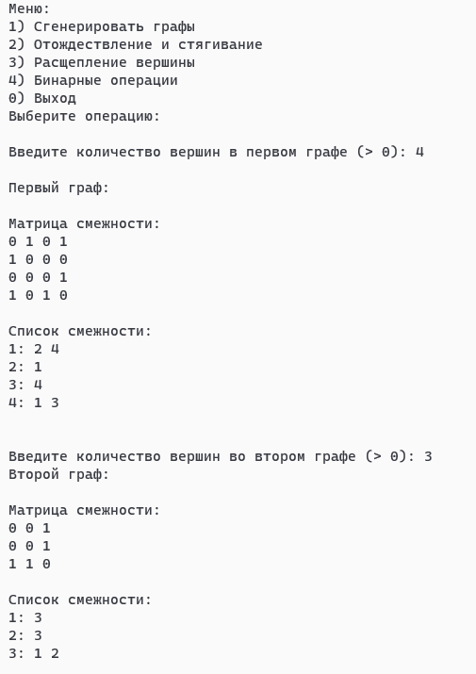

**Рисунок 1 - Результат работы программы**

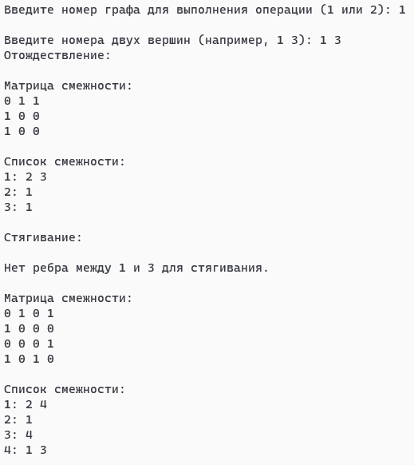

**Рисунок 2 - Результат работы программы**

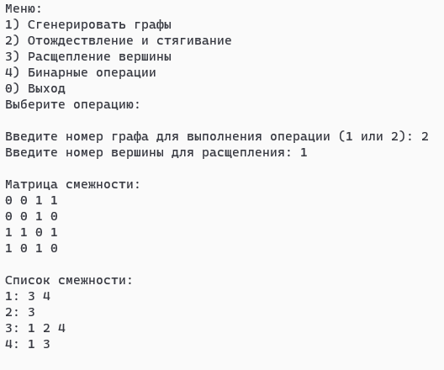

**Рисунок 3 - Результат работы программы**

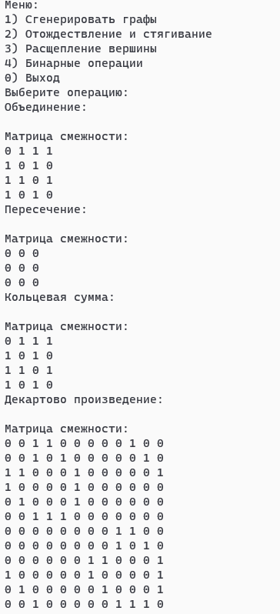

**Рисунок 4 - Результат работы программы**

**Вывод**

В результате выполнения лабораторной работы cгенерировали две матрицы смежности неориентированных помеченных графов. Для указанных графов преобразовали представление матриц смежности в списки смежности. Для матричной формы представления графов выполнили операции: отождествления вершин, стягивания ребра, расщепления вершины. Для матричной формы представления графов выполните операцию: объединения, пересечения, кольцевой суммы. Для матричной формы представления графов выполнили операцию декартова произведения графов.